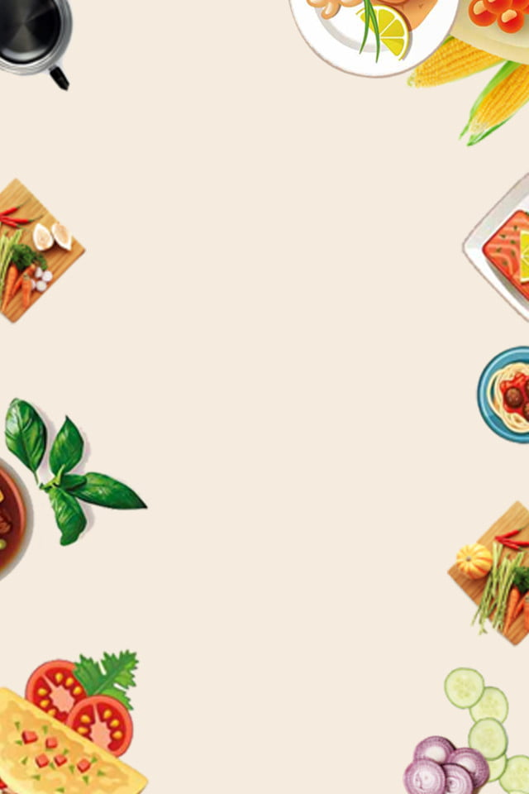
Приготували найсмачніший в світі борщ, а діти знову відмовляються його їсти?

Любов до здорової їжі не завжди одразу займає місце в серці дитини.
Але хороша новина в тому, що харчові звички – це результат навчання.
Кожну дитину можна заохотити не лише їсти здорову їжу, а робити це з задоволенням.
І так….Поради:
1
Привчайте дітей до різних смаків
Для того, щоб звикнути до нових продуктів, дітям інколи потрібно скуштувати їх 7-12 разів.
Не варто змушувати їх їсти овочі.
Достатньо, щоб вони завжди були доступними, і діти бачили, що ви самі це їсте.
Рано чи пізно цікавість переможе, дитина спробує, а потім звикне до повноцінного раціону.
"Маскувати" овочі в стравах не варто.
Якщо постійно маскувати моркву, дитина ніколи не стане добровільно її їсти.
Діти мають їсти корисні продукти свідомо.
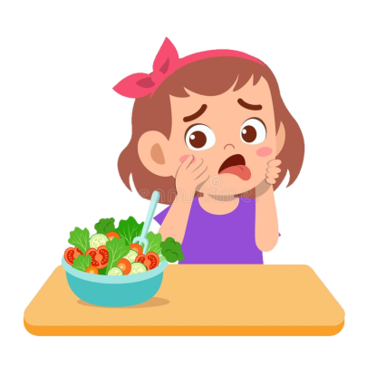
Не поєднуйте в одній страві улюблені та нові компоненти – інакше нове дитина не їстиме.

2
Їжте разом та без телевізора
Діти, які харчуються разом зі своєю сім'єю, як правило, їдять більш здорову їжу.
Вони менш схильні голодувати та менше ризикують набрати зайву вагу.
Важливо навчати дитину їсти у відповідному середовищі.
Наприклад, діти, які їдять перед телевізором, схильні вибирати менш безпечні та корисні продукти.
Дослідження вказують, що саме ця звичка може привести до переїдання та підвищеного ризику ожиріння у дітей.
3
Встановіть регулярний режим харчування
Це стосується як сніданку, обіду та вечері,
так і проміжних перекусів.
Режим харчування повинен стати рутинним
для вашої дитини.
4
Не використовуйте їжу як нагороду чи покарання
Не "розплачуватись" морозивом за броколі,
яке з’їла дитина.
Такі хабарі не сприяють здоровим харчовим звичкам.
Їжа – це найперше джерело поживних речовин та енергії для нашого організму.
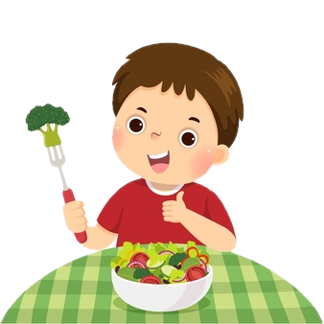

5
Стежте, щоб дитина пила достатньо води
Загальні рекомендації щодо питного режиму для дітей:
діти від 1-4 років від 2-4 склянок
діти 4-8 років: 5 склянок
діти 9 -13 років: 7-8 склянок
14 і більше: від 8 до 11 склянок
Денну норму води дитина може отримати не тільки споживаючи воду, але і з харчових продуктів.
Запивати їжу можна і треба.
Вживання води під час їжі допомагає травленню і запобігає зневодненню та закрепам.
6
Обмежте їжу з великою кількістю калорій,
жиру, цукру та солі
А також пропонуйте альтернативу.
Це стосується солодощів, чипсів, солодких
газованих напоїв та інших продуктів,
бідних на поживні речовини та
з високим рівнем калорійності.
Крім порожніх калорій, вони містять ароматизатори, що привчають дітей до сильних штучних смаків.
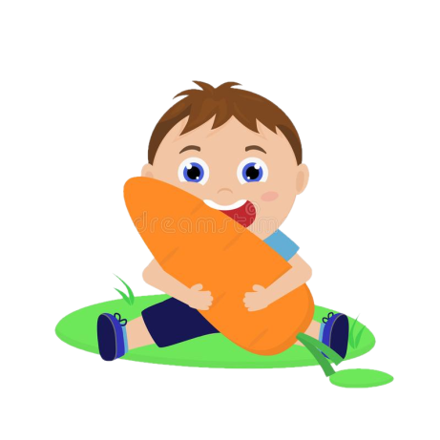
У порівнянні з ними звичайна та корисна їжа вже не так смакуватиме. Альтернативними солодощами можуть стати свіжі та сухі фрукти, десерти на основі горіхів, сиру, несолодкі йогурти, узвари та смузі.

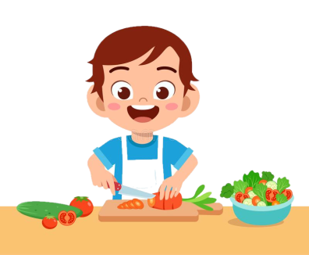
7
Готуйте разом їжу
Вирізайте з овочів цікаві фігурки, використовуючи формочки для печива. Заохочуйте винахід вашою дитиною нових рецептів і придумуйте разом з нею назви для страв. Складіть свій рецепт суміші злаків, сухофруктів і горіхів, що можна брати із собою, вирушаючи на тривалу прогулянку.
8
Пропонуйте одну страву для всіх
Припиніть готувати нашвидкуруч кілька страв, щоб догодити дітям. Планувати сімейні вечері легше й простіше, коли всі їдять однакову їжу.
9
Розмовляйте за сімейною вечерею
Обговоріть минулий день, поговоріть про щось цікаве й веселе під час їжі. Вимкніть телевізор. На телефонні дзвінки можна відповісти згодом. Проведіть сімейну вечерю в приємній і домашній обстановці.
10
Заохочуйте фізичну активність
Зробіть фізичну активність розвагою для всієї родини. Залучайте дитину до планування вихідного дня. Гуляйте, бігайте, грайте з дитиною .

Остання, але найголовніша порада:
будьте прикладом для своїх дітей.
Вони всього навчаються у вас.

Поради батькам

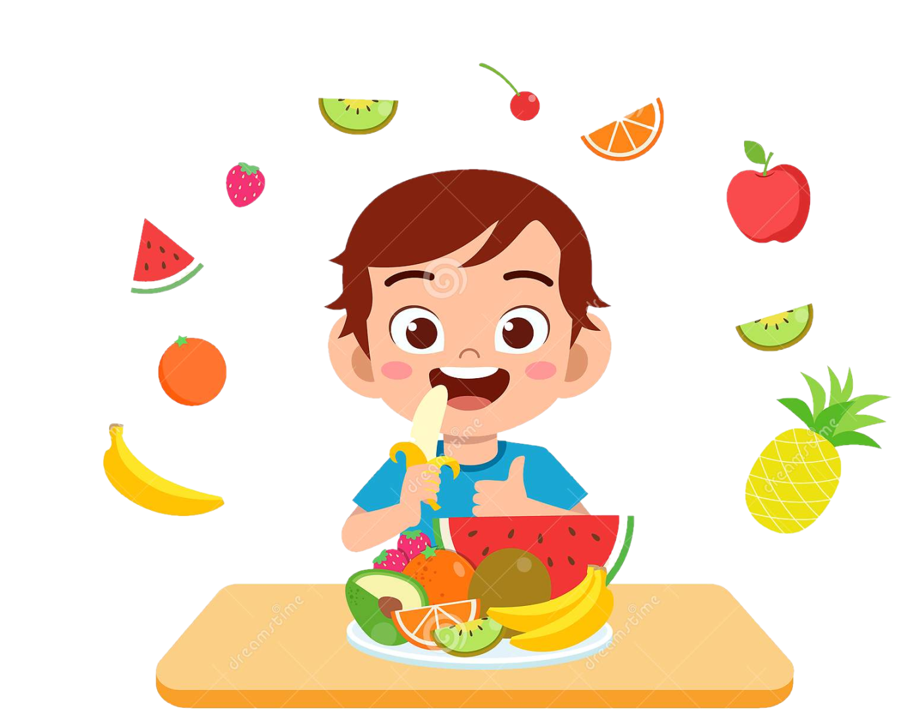
10 порад ,
щоб заохотити
дитину до здорового харчування



